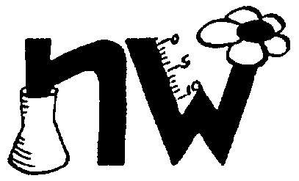 | UE Stoffwechsel  Nährstoff-Nachweise |  |  | Arbeits-  blatt 1 | Datum:
Versuche 1-4: In den Tischgruppen werden vier Nachweisversuche im Stationsbetrieb durchgeführt. Die Versuchsbeschreibungen befinden sich im Biologie-Buch. Die Materialien und Lebensmittel befinden sich auf dem Laborwagen. Die Ergebnisse der Versuche werden auf dem Arbeitsblatt der Tischgruppe festgehalten und anschließend verglichen:
➢ Tragt eure Ergebnisse in die Tabelle ein!
Lebensmittel Stärkenachweis  Stärke  Kartoffel  Apfel  Banane  Weißbrot  Nudeln  gekochter Reis  zerriebener Salat | Lebensmittel Zuckernachweis  Traubenzucker  Mineralwasser  Honig  Apfelsaft  Orangensaft  Milch
Lebensmittel Fettnachweis  Vollmilch  Wurst  Käse  Schokolade  Brot  Apfel  Nüsse | Lebensmittel Eiweißnachweis  Schinken  Eiklar  Quark  gekochte Erbsen  Banane

 | UE Stoffwechsel  Stärkenachweis |  |  | Protokoll | Datum:
Versuch 1: Auf verschiedene Lebensmittel wird Kaliumjodid (Lugolsche Lösung) getropft. Bei einer Blau bzw. Schwarzfärbung handelt es sich um einen Nachweis für Stärke:
Material: ________________________ ________________________
________________________ ________________________
________________________ ________________________
________________________ ________________________
Beobachtung:
Lebensmittel Stärkenachweis
Stärke
Kartoffel
Apfel
Banane
Weißbrot
Nudeln
gekochter Reis
zerriebener Salat

 | UE Stoffwechsel  Zuckernachweis |  |  | Protokoll | Datum:
Versuch 2: Ein Reagenzglas wird 3 cm hoch mit Fehling I-Lösung gefüllt. Zu dieser Lösung wird gleichviel Fehling II-Lösung gegeben. Dieses Gemisch wird in eine Traubenzucker-Lösung gegeben und für 3 Minuten in ein Becherglas mit mehr als 50° C heißes Wasser gestellt. Diese Lösung färbt sich orange. Diese Farbveränderung ist ein Nachweis für Zucker:
Material: ________________________ ________________________
________________________ ________________________
________________________ ________________________
________________________ ________________________
Beobachtung:
Lebensmittel Zuckernachweis
Traubenzucker
Mineralwasser
Honig
Apfelsaft
Orangensaft
Milch

 | UE Stoffwechsel  Fettnachweis |  |  | Protokoll | Datum:
Versuch 3: Ein Tropfen Wasser und ein Tropfen Salatöl werden nebeneinander auf ein Blatt Pergamentpapier getropft. Das Papier wird mit einem Föhn getrocknet. Wenn man das Papier gegen Licht hält ist der Wasserfleck weg, der Fleck mit dem Öl bleibt. Dieser Fleck ist ein Nachweis für Fette:
Material: ________________________ ________________________
________________________ ________________________
________________________ ________________________
________________________ ________________________
Beobachtung:
Lebensmittel Fettnachweis
Vollmilch
Wurst
Käse
Schokolade
Brot
Apfel
Nüsse

 | UE Stoffwechsel  Eiweißnachweis |  |  | Protokoll | Datum:
Versuch 4: In einem großen Reagenzglas setzt man 5 ml Kupfersulfatlösung an. Man trennt ein Eiklar vom Eigelb und gibt das Eiklar in ein Becherglas. Mit etwas Wasser wird das zähe Eiklar verrührt und verdünnt. In ein zweites großes Reagenzglas gibt man 5 ml verdünnte Natronlauge.
Nun füllt man ein weiteres Reagenzglas zu einem Viertel mit der Eiklarlösung und gibt die gleiche Menge verdünnte Natronlauge hinzu. Mit einer Pipette füllt man einige Tropfen der Kupfersulfatlösung in das Reagenzglas. Man verschließt das Reagenzglas mit einem Stopfen und schüttelt.
Material: ________________________ ________________________
________________________ ________________________
________________________ ________________________
________________________ ________________________
Beobachtung:
Lebensmittel Eiweißnachweis
Schinken
Eiklar
Quark
gekochte Erbsen
Banane

 | UE Stoffwechsel  Zusammensetzung der Nahrung |  |  | Arbeits-  blatt 2 | Datum:
- Lies dir im Buch die Texte durch und fülle die Tabelle aus!
Nährstoff | Nahrungsmittel  mit hohem Gehalt | Wirkung im Organismus
Eiweiß (Proteïne)
Kohlenhydrate
Fette
Vitamine
Mineralstoffe
Die Angaben in der folgenden Tabelle über die Zusammensetzung einiger Lebensmittel verdeutlichen, warum sie bei übermäßigem Genuss dick machen.
Nahrungsmittel [ jeweils 100 g ] | Kohlen  hydrate  [ g ] | Fette  [ g ] | Eiweiße  [ g ] | Wasser  [ g ]
Gummibärchen | 76 |  | 6 | 18
Milch-Speiseeis | 20 | 3 | 5 | 72
Schokoladenpudding | 32 | 1 | 2 | 65
Milchschokolade mit Nüssen | 50 | 38 | 10 | 2
Weiche Karamelbonbons | 84 | 5 | 3 | 8
- Zeichne die Zusammensetzung der Nahrungsmittel in Form eines Balkendiagramms auf. Benutze dabei vier verschiedene Farben! (Buntstifte)
Gummibärchen
Milch-Speiseeis
Schokoladenpudding
Milchschokolade mit Nüssen
Weiche Karamelbonbons

 | UE Ernährung  Ein Ernährungsprotokoll |  | Folie
A: Beantworte folgende Fragen zu deinem Ernährungsprotokoll! (EA)
- Wie viele Mahlzeiten hast du an dem Tag gegessen?
- Wann hast du gegessen?
- Wie viel hast du zu jeder Mahlzeit gegessen?
Wann hast du das meiste und wann das wenigste gegessen?
- Wo und mit wem hast du gegessen?
Wie hast du dich dabei gefühlt?
B: Vergleicht die Ergebnisse miteinander, indem ihr die Fragen vortragt! (PA)
C: Stellt eine Auswertungstabelle auf! (GA)
Ein Schüler trägt in eine Tabelle die Ernährungszeiten ein!
M
a
h
l
z
e
i
t
e
n
 | 1 | 2 | 3 | 4 | 5 | 6 | 7 | 8 | 9 | 10 | 11 | 12 | 13 | 14 | 15 | 16 | 17 | 18 | 19 | 20 | 21 | 22 | 23 | 24
D: Vergleicht die Tabelle mit der Abbildung zur Nahrungsaufnahme und Leistungsbereitschaft
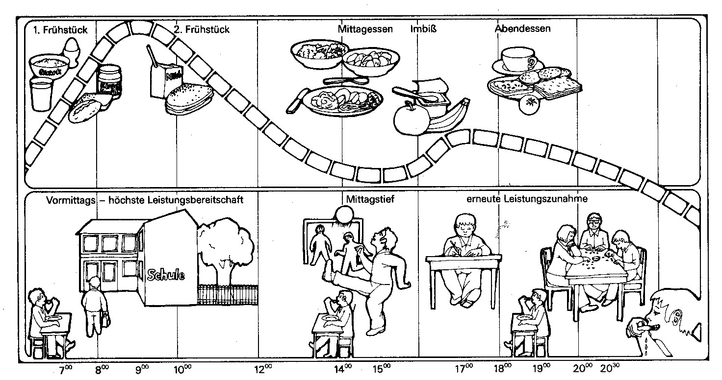

 | UE Stoffwechsel  Vitamine |  |  | Folie

Bild eines Segelschiffes

 | UE Stoffwechsel  Vitamin C |  |  | Arbeits-  blatt 3 | Datum:
Versuch 5: Presst drei Zitronen aus und messt 100 ml Saft ab. Verdünne diesen Saft mit 900 ml Wasser. Stellt den Saftgehalt der verschiedenen Säfte fest und verdünnt diese Säfte ebenfalls auf 1000 ml. Jede Gruppe erhält von den 6 Säften ein Becherglas. Jeweils ein Teststäbchen wird für 1 Sekunde in die Säfte gehalten und nach 10 Sekunden abgelesen. Mit Hilfe der Skala werden die Werte festgelegt und von einem Mitglied der Gruppe mit Bleistift in die Tabelle eingetragen.
Material: ________________________ ________________________
________________________ ________________________
________________________ ________________________
________________________ ________________________
Beobachtung:
Saft | Vitamin C-Gehalt  [mg Ascorbinsäure / l]
Saft | Versuch | Literatur
Zitronensaft
Traubensaft
Orangensaft
Paprikasaft
Ananassaft
Tomatensaft
Deutung: ______________________________________________________
______________________________________________________
______________________________________________________
______________________________________________________
______________________________________________________

Skala zum Ablesen  Teststäbchen 1 Sekunde eintauchen  und nach 10 Sekunden ablesen | Skala zum Ablesen  Teststäbchen 1 Sekunde eintauchen  und nach 10 Sekunden ablesen
Skala zum Ablesen  Teststäbchen 1 Sekunde eintauchen  und nach 10 Sekunden ablesen | Skala zum Ablesen  Teststäbchen 1 Sekunde eintauchen  und nach 10 Sekunden ablesen

 | UE Stoffwechsel  Zahnaufbau des Menschen | 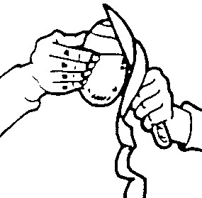 | Ils | Arbeits-  blatt 4 | Datum:
- Beschrifte den Zahnaufbau mit Hilfe des Textes!
Unsere Zähne sind verschieden geformt, und das hat seinen Grund: nicht immer liegt die Nahrung in mundgerechten Portionen vor uns - von einem Apfel oder einem Stück Brot müssen wir abbeißen. Das geschieht mit Hilfe der Schneidezähne. Ein Stück Fleisch vermögen sie allerdings nicht durchzuschneiden, falls es nicht zerkocht ist. Hier ist die Hilfe der Eckzähne, die zerreißen, erforderlich. Unser Gebiss ist dazu da, die Nahrung zu zerkleinern, damit sie mit Speichel durchsetzt und für die weitere Verdauung vorbereitet wird. Diese Zerkleinerung geschieht durch die Backenzähne, welche die Nahrung zermahlen.
Im Prinzip sind alle Zähne gleich gebaut: Krone, Hals und Wurzel sind die Hauptbestandteile. Im Zahninnern befindet sich die so genannte Pulpahöhle, die u.a. den Nerv des Zahnes enthält. Um die Zahnkrone bildet der Schmelz, um die Wurzel der Zement, eine schützende Hülle. Der Zahnschmelz ist die härteste Substanz des menschlichen Körpers. Durch die bindegewebige Wurzelhaut wird der Zahn mit der knöchernen Wand seines Fachs im Kiefer verbunden.
- Fülle die Tabelle mit den Zahnarten und ihre dazugehörigen Aufgaben!
Oberkiefer  Unterkiefer | Zahnart | Aufgaben

 | UE Stoffwechsel  Verdauung im Mund und Magen |  |  | Arbeits-  blatt 5 | Datum:
Versuch 6: Man gibt in zwei Reagenzgläser gleiche Mengen Weißbrot und feuchtet es etwas mit Wasser an. Die beiden Proben werden mit Jod-Kaliumjodid-Lösung dunkelblau gefärbt, dann geschüttelt. Ein Reagenzglas wird mit Speichel versetzt. Beide Reagenzgläser kommen für 5 Minuten in ein 40 ºC warmes Wasserbad.
Material: ________________________ ________________________
________________________ ________________________
________________________ ________________________
Beobachtung: ______________________________________________________
______________________________________________________
Deutung: ______________________________________________________
______________________________________________________
______________________________________________________
Versuch 7: Vermischt in 4 Reagenzgläsern gekochtes Eiweiß mit:
- 10 ml Wasser
- 10 ml Wasser, 10 ml verdünnte Salzsäure
- 10 ml Wasser, 1 ml Pepsin
- 10 ml Wasser, 10 ml verdünnte Salzsäure, 1 ml Pepsin
Kennzeichnet den Reagenzglasständer und die Reagenzgläser und stellt sie für mindestens 24 Stunden in einen Wärmeschrank (30°C).
Material: ________________________ ________________________
________________________ ________________________
________________________ ________________________
Beobachtung: ______________________________________________________
______________________________________________________
Deutung: ______________________________________________________
______________________________________________________
______________________________________________________
Zusatzfrage: Warum verdaut sich der Magen nicht selbst?
______________________________________________________

 | UE Stoffwechsel  Speiseröhre |  |  | Arbeits-  blatt 6 | Datum:
Kann man im Handstand trinken?
Versuch 8: Dieser Versuch wird von einer Schülerin bzw. einem Schüler durchgeführt, die sich trauen einen Handstand an der Wand zu machen.
Mit einem Strohhalm versucht Derjenige (Diejenige) aus einem Becher etwas Saft zu trinken.
Beobachtung: ______________________________________________________
______________________________________________________
______________________________________________________
Vom Mund gelangt das Essen in die Speiseröhre. Wenn ein Bissen mit der Zunge gegen die hintere Rachenwand gedrückt wird, wird der Schluckreflex ausgelöst. Während des Schluckvorganges wird die Luftröhre durch den Kehldeckel verschlossen, sodass normalerweise keine Nahrung in die Atemwege gelangt. | 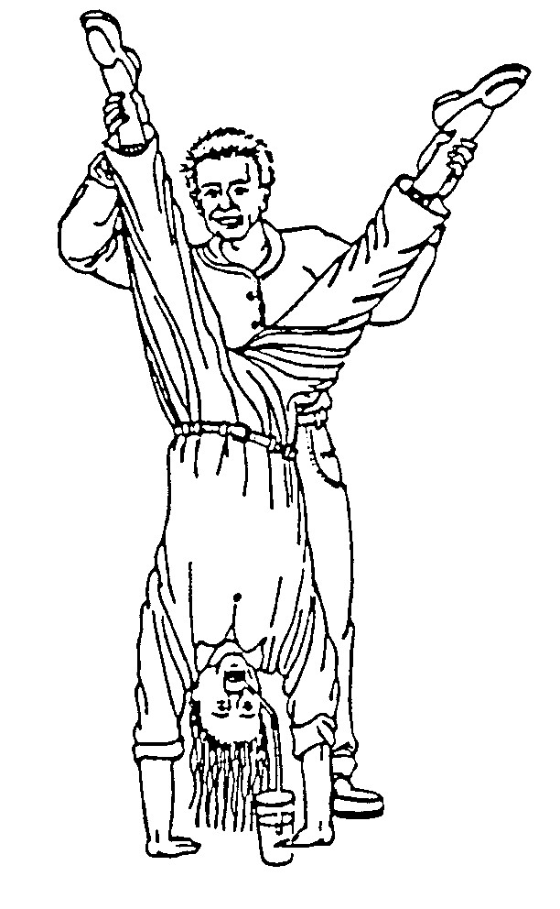
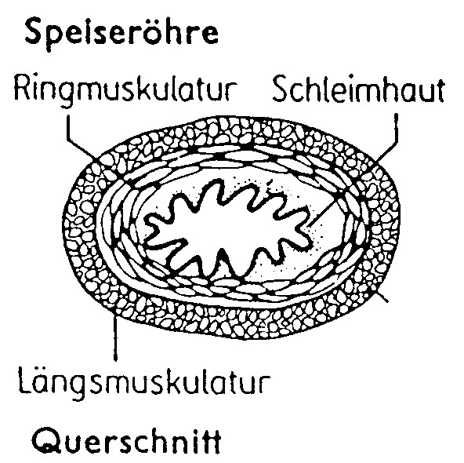 | In der etwa 25 Zentimeter langen Speiseröhre wird der Bissen zum Magen befördert. Dabei zieht sich die muskulöse Wand der Speiseröhre hinter einem Bissen zusammen. Diese Einschnürung läuft in Richtung Magen und schiebt die Nahrung vor sich her (Peristaltik).
Deutung: ______________________________________________________
______________________________________________________
______________________________________________________

 | UE Stoffwechsel  Verdauung im Dünndarm |  |  | Arbeits-  blatt 7 | Datum:
Versuch 9 a: Man gibt in zwei Reagenzgläser 5 cm hoch mit Wasser und gibt 10 Tropfen Speiseöl dazu. In ein Reagenzglas kommt etwas gepulverte Galle. Beide Reagenzgläser werden geschüttelt.
Material: ________________________ ________________________
________________________ ________________________
Beobachtung: ______________________________________________________
______________________________________________________
Deutung: ______________________________________________________
______________________________________________________
Versuch 9 b: Man gibt in zwei Reagenzgläser 3 cm hoch Milch, 1 Tropfen Natronlauge, wenige Tropfen Phenolphthalein und dieselbe Menge Pankreatinlösung. In das zweite Reagenzglas kommt kein Pankreatin. Bitte 5 Minuten warten!
Material: ________________________ ________________________
________________________ ________________________
Beobachtung: ______________________________________________________
______________________________________________________
Deutung: ______________________________________________________
______________________________________________________
Versuch 9 c: Man gibt in zwei Reagenzgläser Weißbrot, feuchtet es an. Mischt Kaliumjodidlösung hinzu. In ein Reagenzglas gibt man zusätzlich Pakreatinlösung hinzu und beobachtet 5 Minuten lang!
Material: ________________________ ________________________
________________________ ________________________
Beobachtung: ______________________________________________________
______________________________________________________
Deutung: ______________________________________________________
______________________________________________________

 | UE Stoffwechsel  Dünndarm |  |  | Arbeits-  blatt 8 | Datum:
Im Dünndarm werden die für den Körper wichtigen Nahrungsbestandteile von der Schleimhaut aufgenommen. Sie gelangen in die Blutbahnen und werden zur Leber befördert.
Rhythmische wellenartige Bewegungen des Darmes transportieren den Speisebrei weiter. Man nennt diese Wellenbewegungen die Darmperistaltik.
Im Dünndarm wird das Prinzip der Oberflächenvergrößerung genutzt, um die Nahrungsbestandteile vielfach mit der Darmwand in Berührung zu bringen (Resorption):
Struktur | Schema | Relative Oberfläche | Oberfläche in m²
Darmrohr | 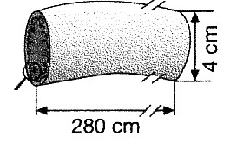
Schleimhautfalten | 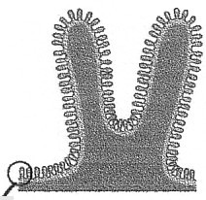
Zotten | 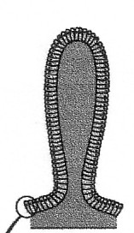
Büstensaum | 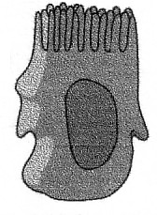
Die Oberfläche des Dünndarmes beträgt insgesamt 2000 m².
Das bedeutet ein Fläche von:
Länge: _______ m • Breite: : _______ m = Fläche: _______ m²
Die Leber bezeichnet man auch das zentrale ___________________________________ des Körpers. Sie spielt beim Stoffwechsel der _____________________, _____________________ und _____________________ eine zentrale Rolle. Sie produziert in der anhängenden Galle täglich _____ Liter Flüssigkeit. Sie dient der Verdauung von _____________________, in dem sie es in feinste Tröpfchen spaltet. Dieser Vorgang heißt _____________________.

 | UE Stoffwechsel  Abbau der Nährstoffe |  |  | Arbeits-  blatt 9 | Datum:
Die Nährstoffe sind aus kleinen Teilchen (Molekülen) zusammengesetzt. Sie bestehen aus langen Ketten von Teilchen, die mit Hilfe der Enzyme im Körper getrennt und umgewandelt werden. Übertrage aus dem Schema die Aufnahme durch Blut und Lymphe!

Nährstoff | Aufspaltung / Enzyme | Transportmittel
Malzzucker  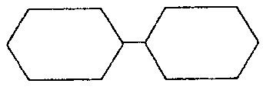 |  | ❑ Blutbahn   Lymphbahn
Eiweiß |  | ❑ Blutbahn   Lymphbahn
Fette  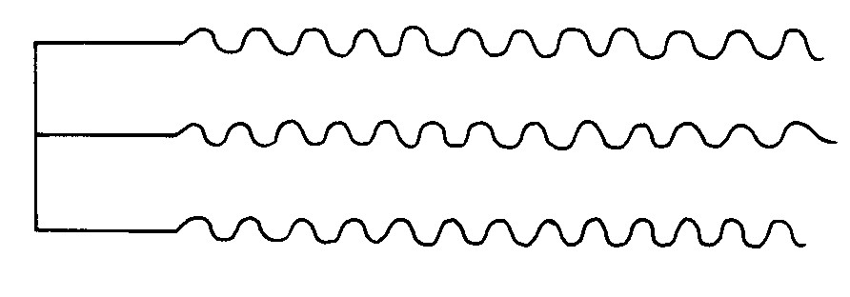  Glycerin / Fettsäuren |  | ❑ Blutbahn  (_________)   Lymphbahn  (_________________)
Enzyme
Von lebenden Zellen werden die Enzyme als Körpersaft entwickelt. Sie spalten die Nährstoffe ohne selbst verändert zu werden (Katalysator). Sie beschleunigen und lenken die chemischen Reaktionen bei der Verdauung im Körper. Sie zerlegen die Bestandteile der Nahrung. Jedes Enzym hat eine ganz bestimmte Aufgabe:
Enzym | Wirkungsort | „Hersteller“ | Aufgabe
Ptyalin
Pepsin
Trypsin
Lipase

 | UE Stoffwechsel  Energieumsatz (Buch S.138f) |  |  | Arbeits-  blatt 10 | Datum:
Wie viel Energie benötigen wir an einem Tag?
Der Energiebedarf eines Menschen richtet sich nach den Tätigkeiten, die er verrichtet und nach seinem Lebensalter. Jugendliche bewegen sich mehr und benötigen aber auch weitere Energie für den Wachstumsprozess:
- Wortspeicher für Lückentext:
Bewegen, Dünn, Eiweißen, Energiebedarf, Fetten, Kohlenhydraten, mehr
Völlige Ruhe  ca. 280 kJ / h | Wenn wir essen und trinken, führen wir unserem Körper Energie zu. Genauer gesagt steckt die Energie in den Nährstoffen, den __________________, __________________ und __________________. Doch die Menge an Energie, die unser Körper benötigt, ist davon abhängig, wie viel wir uns _____________________. So braucht ein Büroarbeiter während seiner Arbeitszeit erheblich weniger Energie als ein Bauarbeiter. Nimmt Jemand über einen längeren Zeitraum ___________ Nahrung zu sich, als benötigt wird, um seinen Energiebedarf zu decken, nimmt sein Körpergewicht zu. Isst er zu wenig, wird er leicht zu __________. Es gibt also kein allgemein gültiges Maß, sondern jeder sollte seinen Ernährungsplan auf seinen ___________________ abstimmen.
Leichte körperliche Arbeit
ca. 420 kJ / h
Mittelschwere körperliche Arbeit
ca. 560 kJ / h
Schwere körperliche Arbeit oder Sport
ca. 600 kJ / h
Schwerstarbeit oder Hochleistungssport
ca. 750 kJ / h und mehr

UE Stoffwechsel
Energiehaushalt
Errechne deinen Grundumsatz!
Der Grundumsatz eines Menschen ist vom Geschlecht, Alter und Gewicht anhängig. Jugendliche benötigen im Wachstumsalter mehr Energie. Deshalb berechnet man den Energiebedarf pro Stunde mit 4,2 kJ.
Mein Grundumsatz in 24 Stunden:
Körpergewicht [kg] • Stunden [h] • Energiebedarf [kJ]
Arbeite mit dem Lernprogramm Biologie 1 Menschenkunde
Suche unter Ernährung →Energiehaushalt und fülle folgende Tabelle aus:
 | Nahrung | Energie [kJ] | Ausruhen [h] | Rad fahren [h] | Schwimmen [h]
VE | Hamburger
VE | 2 Scheiben Brot
GA | Schokolade
GA | Freie Wahl
E A: - trage zwei weitere Beispiele ein
- suche die Nahrung mit dem höchsten Wert
- Suche dir im Buch drei andere Bewegungsformen aus

UE Stoffwechsel
Energiehaushalt
Errechne deinen Grundumsatz!
Der Grundumsatz eines Menschen ist vom Geschlecht, Alter und Gewicht anhängig. Jugendliche benötigen im Wachstumsalter mehr Energie. Deshalb berechnet man den Energiebedarf pro Stunde mit 4,2 kJ.
Mein Grundumsatz in 24 Stunden:
Körpergewicht [kg] • Stunden [h] • Energiebedarf [kJ]
Arbeite mit dem Lernprogramm Biologie 1 Menschenkunde
Suche unter Ernährung →Energiehaushalt und fülle folgende Tabelle aus:
 | Nahrung | Energie [kJ] | Ausruhen [h] | Rad fahren [h] | Schwimmen [h]
VE | Hamburger
VE | 2 Scheiben Brot
GA | Schokolade
GA | Freie Wahl
E A: - trage zwei weitere Beispiele ein
- suche die Nahrung mit dem höchsten Wert
- Suche dir im Buch S. drei andere Bewegungsformen aus

 | UE Stoffwechsel  Richtiges Essverhalten |  |  | Arbeits-  blatt 11 | Datum:
Der Körper von Jugendlichen muss viel leisten. Die Körpertemperatur ist im Körperkern immer gleich, egal ob es draußen kalt oder warm ist, egal ob man sich bewegt oder still sitzt. Ständig schlägt das Herz und pumpt das Blut durch den Körper. Die Arbeit der Muskeln verbraucht je nach Bewegung viel oder weniger Energie. Im Körper werden die verschiedenen Zellen ständig erneuert.
Wie viel Energie benötigt man durch die Aufnahme der Nährstoffe?
- Je nach Alter ändert sich der Nährstoffbedarf, weil auch der Energieumsatz im Körper sich ändert. Mit 13 bis 15 Jahren braucht ein Jugendlicher im Durchschnitt:
Eiweiß ca. 51 g pro Tag
Fette ca. 94 g pro Tag
Kohlenhydrate ca. 350 g pro Tag
- Der Körper braucht täglich viel Flüssigkeit. Es gibt aber auch Getränke, die dem Körper Flüssigkeit entziehen (z.B. Kaffee, Kola und Eistee). Bei normalen Temperaturen braucht der Körper mindestens 1,3 l Flüssigkeit. Bei Hitze oder körperlichen Anstrengungen auch wesentlich mehr.
- Mineralien sind Stoffe, die der Mensch nur in sehr kleinen Mengen braucht, die aber in vielen Lebensmitteln enthalten sind. Auf den meisten Verpackungen sind diese Stoffe aufgeführt. Calcium baut die Knochen auf. Jugendliche benötigen täglich 1000 mg. Eisen enthält das Blut. Jungen benötigen 12 mg, Mädchen 15 mg pro Tag.
- Die Vitamine sind unerlässlich für den Körper. Deshalb ist es wichtig frische Lebensmittel (Obst oder Gemüse) zu sich zu nehmen. Im rohen Zustand beinhalten diese Nahrungsmittel am meisten Vitamine. Es gibt verschiedene Vitamine:
Vitamin A ca. 1,1 mg pro Tag
Vitamin B₁ ca. 1,4 mg pro Tag
Vitamin B₂ ca. 1,5 mg pro Tag
Vitamin C ca. 75 mg pro Tag
- Balaststoffe sind Stoffe die durch die Nahrung mitgeführt werden und die Verdauung erleichtern. Sie fördern die Spaltung der Nährstoffe und erneuern die Bakterienbildung im Darm.
Regeln für richtiges Essverhalten
- Mehrere kleine Mahlzeiten über den Tag verteilen (4 bis 5)
- aus jeder Nährstoffgruppe essen (die guten 7)
- beim Essen gut kauen
- ohne Nebenbeschäftigung (Fernsehen oder PC) essen
- Zeit zum Essen nehmen und in Gesellschaft essen
- Verlockungen (Süßes, Fast Food) widerstehen
- nur so viel Essen wie der Hunger einem selbst anzeigt
- ausreichend trinken

UE Stoffwechsel
Zucker
In vielen Lebensmitteln ist Zucker versteckt. Er muss aber auf der Zutatenliste angegeben werden. Die Zutat mit dem größten Gewichtsanteil steht ganz vorne auf der Liste.
Um sich gesund zu ernähren, sollte man versuchen, weniger Zucker zu essen, denn Zucker verursacht zum Beispiel Karies, die Volkskrankheit Nummer eins.
Bereitet in den Arbeitsgruppen die Zuckerausstellung vor. Sucht auf der Zutatenliste eures Lebensmittels die Angabe für Zucker und legt die entsprechende Anzahl von Zuckerwürfeln bereit. Wenn die Angabe nicht auf 100 g bezogen ist, rechnet sie um
Ein Zuckerwürfel wiegt ___ g.

UE Stoffwechsel
Zucker
In vielen Lebensmitteln ist Zucker versteckt. Er muss aber auf der Zutatenliste angegeben werden. Die Zutat mit dem größten Gewichtsanteil steht ganz vorne auf der Liste.
Um sich gesund zu ernähren, sollte man versuchen, weniger Zucker zu essen, denn Zucker verursacht zum Beispiel Karies, die Volkskrankheit Nummer eins.
Bereitet in den Arbeitsgruppen die Zuckerausstellung vor. Sucht auf der Zutatenliste eures Lebensmittels die Angabe für Zucker und legt die entsprechende Anzahl von Zuckerwürfeln bereit. Wenn die Angabe nicht auf 100 g bezogen ist, rechnet sie um
Ein Zuckerwürfel wiegt ___ g.

UE Stoffwechsel
Zucker
In vielen Lebensmitteln ist Zucker versteckt. Er muss aber auf der Zutatenliste angegeben werden. Die Zutat mit dem größten Gewichtsanteil steht ganz vorne auf der Liste.
Um sich gesund zu ernähren, sollte man versuchen, weniger Zucker zu essen, denn Zucker verursacht zum Beispiel Karies, die Volkskrankheit Nummer eins.
Bereitet in den Arbeitsgruppen die Zuckerausstellung vor. Sucht auf der Zutatenliste eures Lebensmittels die Angabe für Zucker und legt die entsprechende Anzahl von Zuckerwürfeln bereit. Wenn die Angabe nicht auf 100 g bezogen ist, rechnet sie um
Ein Zuckerwürfel wiegt ___ g.

 | UE Stoffwechsel  Fruchtsaft |  |  | Arbeits-  blatt 12 | Datum:
Es besteht immer ein Zusammenhang zwischen dem Anteil der Frucht und dem von Zucker in Fruchtsaftgetränken.
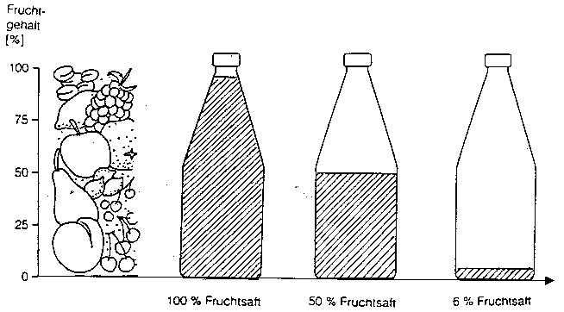
Frisch gepresster Saft | Fruchtsaft-  konzentrat | Fruchtnektar | Fruchtsaft-  getränk
besteht nur aus dem Saft der Früchte | wird zu 100 % aus Früchten hergestellt.  15 g Zucker pro Liter dürfen ohne Angabe auf dem Etikett zugeführt werden | wird aus mindestens 50 % konzentriertem Fruchtsaft, Wasser und Zucker (mehr als 15 g/l) hergestellt | müssen mindestens 6 % Fruchtsaft enthalten. Außerdem bestehen sie aus Zucker, Wasser. Aromastoffe und Öle sind erlaubt, müssen aber auf dem Etikett angegeben werden.
Der Name eines Getränkes verrät bereits seine Inhaltsstoffe!
Es besteht ein Zusammenhang zwischen der Menge an Fruchtsaft und dem Anteil von Wasser und Zucker. Je ________________ der Fruchtanteil des Getränkes ist, desto __________________ Zucker und Wasser sind in dem Getränk. Achtet man auf den gesundheitlichen Wert des Getränkes sollte man __________________ oder __________________ trinken, denn ______________________________________.

 | UE Stoffwechsel  Glossar |  |  | Arbeits-  blatt 13 | Datum:
Aminosäuren Bausteine der Eiweiße. Verschiedene Aminosäuren kommen in den Eiweißen, acht davon kann unser Körper nicht auf-bauen, sie müssen mit der Nahrung aufgenommen werden.
Bauchspeicheldrüse Produziert den Bauchspeichel, der kohlenhydrat- und fettabbauende Enzyme enthält. Außerdem bildet sie Hormone (Insulin, Glucagon), die den Blutzuckerspiegel regulieren.
Dickdarm Dieser ca. 1,5 m lange Darmabschnitt schließt sich oberhalb des Blinddarms an den Dünndarm an und endet mit dem Mastdarm. In ihm wird der verdauten Nahrung fast alles Wasser entzogen (bis zu 8 l täglich), der Inhalt wird somit eingedickt.
Dünndarm Der etwa 4 m lange Dünndarm besteht aus dem Zwölffingerdarm, dem Leerdarm und dem Krummdarm. Er ist der wichtigste Abschnitt des Verdauungsweges, denn hier werden die in einfache Bestandteile zerlegten Nahrungsmittel von der Darmwand in die Blut- oder Lymphbahn aufgenommen.
Eiweiße Proteine. Neben Kohlenhydraten und Fetten die wichtigsten Nährstoffe, die der Körper benötigt. Bausteine der Eiweiße sind die Aminosäuren. 1 g Eiweiß liefert etwa 17 kJ.
Emulsion Flüssigkeit, in der eine andere Flüssigkeit in Form feinster Tröpfchen verteilt ist. Z.B. ist Milch eine Fett-in-Wasser-Emulsion.
Enzyme Fermente. Eiweißverbindungen, die als Katalysatoren wirken und bestimmte chemische Reaktionen beschleunigen oder hemmen. Die Verdauungsenzyme spalten die Nährstoffe unserer Nahrung in kleinere Bausteine unter Anlagerung von Wasser.
Fette Lipide. Stoffe, deren Moleküle aus einem Molekül Glycerin und drei Molekülen Fettsäuren entstehen. Wie die Kohlenhydrate bestehen sie aus den Elementen Kohlenstoff, Wasserstoff und Sauerstoff. 1 g Fett liefert etwa 38 kJ.
Fettsäuren Glycerin und Fettsäuren sind die Bausteine der Fette. Kurzkettige Fettsäuren haben 4 bis 6 Kohlenstoffatome, langkettige 14 bis 30. Gesättigte Fettsäuremoleküle weisen keine Doppelbindungen zwischen den Kohlenstoffatomen auf, ungesättigte dagegen eine Doppelbindung (einfach ungesättigt) oder mehrere (mehrfach ungesättigt).
Gallenblase Blasenförmiges Reservoir für die in der Leber produzierte Gallenflüssigkeit (= Galle). Glatte Muskelfasern in der Wand der Gallenblase ermöglichen die Entleerung durch den Gallengang in den Zwölffingerdarm.
Glycerin Baustein der Fette. Farblose, wasserlösliche Flüssigkeit.

 | UE Stoffwechsel  Glossar |  |  | Arbeits-  blatt 14 | Datum:
Kohlenhydrate Zählen neben Eiweißen und Fetten zu den wichtigsten Nährstoffen unserer Nahrung. Sie bestehen aus den Elementen Kohlenstoff, Wasserstoff und Sauerstoff. Zucker, Stärke, Glykogen und Cellulose gehören zu den Kohlenhydraten und sind wichtige Energielieferanten. 1 g Kohlenhydrate liefert etwa 17 kJ.
Leber Größte Drüse im menschlichen Körper (circa 1,5 kg), bestehend aus einem großen und einem kleinen Lappen. Sie liegt im rechten Oberbauch, ermöglicht über die Gallenflüssigkeit die Fettverdauung und speichert Zucker in Form von Glykogen.
Magen Ausweitung des Verdauungsschlauchs, in die am Magenmund die Speiseröhre mündet und die durch den Pförtnermuskel gegen den Dünndarm abgeschlossen wird. Dient als Sammeldepot der aufgenommenen Speisen mit einem Fassungsvermögen von bis zu 2 l. Im Magen beginnt die Eiweißzerlegung. Eine kräftige Muskulatur durchknetet den Speisebrei und vermischt ihn mit Magensaft.
Peristaltik Wellenförmige MuskeIbewegungen der Speiseröhre, des Magens und des Darms zum Weitertransport des Nahrungsbreis. Sie wird durch das autonome Nervensystem gesteuert und unterliegt daher nicht unserem Willen.
Resorption Aufnahme der mit Hilfe der Verdauung wasserlöslich gemachten Bausteine der Nährstoffe durch die Darmzotten der Dünndarmwand in die Blut- oder Lymphbahn.
Speicheldrüsen In der Mundhöhle gelegene, paarig angeordnete Drüsen. Die Ohrspeicheldrüse, Unterkiefer- und Unterzungendrüse geben täglich bis zu 1,5 l farblosen Speichel ab.
Speiseröhre Ein etwa 2 5 cm langes Muskelrohr zwischen Schlundkopf und Magen. Peristaltische Muskelbewegungen befördern die Nahrung zum Darm, die auskleidende Schleimhaut unterstützt das Gleiten.
Stoffwechsel Vielzahl chemischer Vorgänge im Körper und in den Körperzellen, durch die die Nahrung ausgewertet und bei denen mit Hilfe von Sauerstoff Energie frei wird.
Verdauung Umwandlung von Nährstoffen mit Hilfe von Enzymen in eine Form, die der Körper verwerten kann. Die Verdauung verläuft in mehreren Stufen und Formen.
Verdauungstrakt Verdauungsapparat. Verdauungskanal. Er besteht aus Mund, Speiseröhre, Magen, Dünndarm und Dickdarm, außerdem gehören die Anhangsdrüsen Leber mit der Gallenblase und die Bauchspeicheldrüse dazu. Er erreicht insgesamt eine Länge von rund 6 m.
Wurmfortsatz Etwa 20 cm langes Anhängsel am Blinddarm, wird bei Entzündung entfernt (nicht der Blinddarm!).

